实验五 scipy模块使用

1. 实验目的

学会scipy模块基本函数的使用

1. 实验内容

1.用给定的多项式，如 $y=x^{3}-6x^{2}+5x-3$，产生一组数据 $\left(x_{i},y_{i}\right),i=1,2,…,n$，再在 $y_{i}$ 上添加随机干扰（可用随机函数产生(0,1)均匀分布随机数或N(0,1)分布随机数），然后用 $x_{i}$ 和添加随机干扰的 $y_{i}$ 作3次多项式拟合，与原系数比较，如果作2次或4次多项式，结果如何,要求画出离散点及拟合曲线图。

2. 许多供水单位由于没有测量流入或流出水箱流量的设备，而只能测量水箱中的水位。试通过测得的某时刻水箱中水位的数据，估计在任意时刻（包括水泵灌水期间）t 流出水箱的流量f（t）。

给出下面原始数据表，其中长度单位为E（1E=30.24cm）。水箱为圆柱体，其直径为57E。

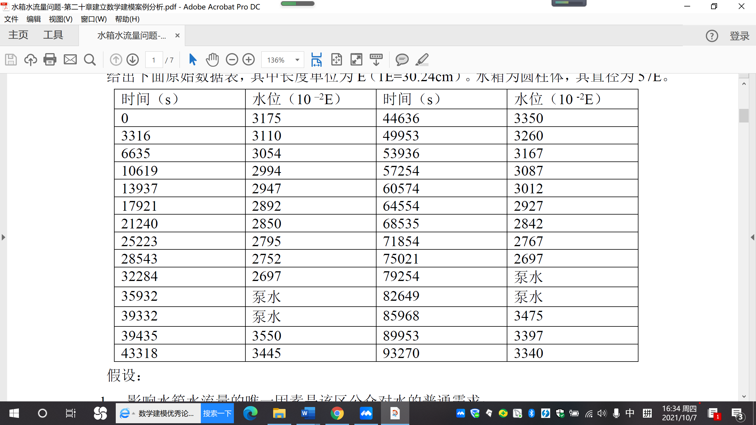

3. 求函数的最小值。

1. 实验要求

1.提交实验报告（pdf格式）

2.在实验报告运行材料中提交含有桌面图标的运行截图